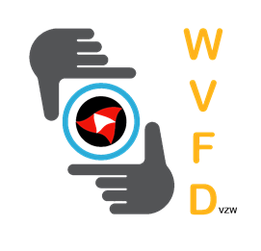Koninklijk West-Vlaams Verbond van Fotokringen Digitaal vzw
Bankrekening: BE02 6528 4568 0640
Ondernemingsnummer: 0445.484.871
Maatschappelijke zetel:
Zedelgemsesteenweg 114
8480 Eernegem
Tel 0468166231
Inschrijvingsformulier

Standpunten VRIJ op donderdag 19 februari 2026 in Roeselare
Naam CLUB:
Naam AUTEUR:
E-mail adres AUTEUR:

schrijft zich in voor standpunten WVFD thema vrij in Roeselare met volgende werken (titels):
- …………………………………….
- …………………………………….
- ……………………………………
- ……………………………………
- ……………………………………
- ……………………………………
- …………………………………..
- …………………………………..
- …………………………………..
- …………………………………..

Ik maak vandaag nog € 7 over op rekening BE02 6528 4568 0640 van het WVFD vzw met vermelding van mijn naam.
Handtekening

